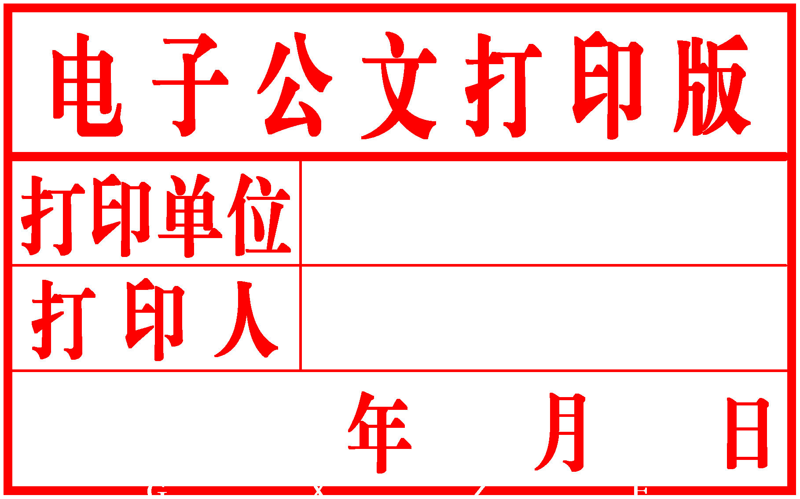
柳州市人民政府
办 公 室 文 件

柳政办〔2021〕28号

柳州市人民政府办公室关于
切实抓好2021年粮食生产工作的通知

各县、区人民政府，市直机关各有关委、办、局，柳东新区、阳和工业新区（北部生态新区）管委会，各有关单位：
2021年是“十四五”规划的开局之年，也是三农向“乡村振兴”转型的第一年。为深入贯彻习近平总书记关于粮食安全的重要指示精神，全面落实党中央、国务院关于保障粮食安全的决策部署，确保完成我市2021年粮食生产目标任务，经市人民政府同意，现就切实抓好2021年粮食生产工作通知如下。
一、切实增强粮食安全责任意识
粮食安全是国家安全的重要基础。习近平总书记强调，要牢牢把住粮食安全主动权，粮食生产年年要抓紧。全市各级各部门要深刻认识抓好粮食生产的极端重要性，切实把思想和行动统一到中央、自治区和柳州市决策部署上来，牢固树立粮食安全底线思维，坚决扛起粮食安全的政治责任，全面落实粮食安全党政同责，把粮食安全作为乡村振兴的首要任务来抓，把稳定粮食生产和确保粮食质量安全作为农业供给侧结构性改革的前提，强化政策和工作措施落实，不断巩固提升粮食综合生产能力和粮食质量安全保障能力，确保我市谷物基本自给、口粮绝对安全。
二、紧抓粮食生产，稳面积、提产量、增效益
（一）千方百计稳定粮食面积
严格落实粮食安全行政首长责任制，将粮食安全工作列入绩效考核，压实粮食安全责任，确保完成2021年全市粮食面积220.7万亩、产量73.67万吨、早稻面积80.1万亩任务。各县区（新区）要压实粮食生产责任，将下达的年度粮食生产目标任务层层分解落实到乡镇、到村屯。突出抓好口粮生产，确保水稻面积稳定在171万亩以上。要强化“早稻稳则全年稳”观念，积极推动实施“单改双”，引导粮食生产主体因地制宜恢复双季稻种植。引导、鼓励各地因地制宜发展红薯、马铃薯、豆类、小杂粮等旱粮作物，鼓励糖料蔗新植基地、果园推广套种大豆、早熟玉米，低产果园、桑园改种粮食作物，逐步扩大粮食种植面积。
（二）大力推广良种良法，提高粮食单产和质量
加强粮食种质资源的保护与利用，开展粮食新品种新技术引进试验示范，选育推广适应机械化生产的优质高产抗病新品种。示范推广粮食增产关键技术，做好防灾减灾技术指导服务。推广测土配方施肥、增施有机肥、秸秆综合利用等技术，扩大绿肥种植面积，提高土壤肥力，减少化肥用量。加强农作物重大病虫害监测预警防控，大力推进统防统治和绿色防控，对迁飞性、流行性病虫重发区，做好重大病虫害防治物资储备和应急防治，坚决遏制病虫暴发流行，实现“虫口夺粮”。推进水稻生产全程机械化，加快机械播插、高效植保、秸秆处理、产地烘干等耕种收环节机械化技术集成配套。
（三）多措并举提高种粮效益
强化粮食生产加工企业与粮农利益联结，通过发展订单农业稳定农户种粮效益。示范推广2020年“柳州好稻米”评选出的优质稻品种，大力推进代耕代种、统防统治、土地托管、机械化耕种收等农业生产社会化服务，支持家庭农场、农民合作社、种植大户等主体发展粮食适度规模经营，提高种粮规模效益。因地制宜扩大富硒米、糯玉米、紫黑香糯、三江大糯、高山鱼稻、高山生态红薯等优势特色粮食种植，推广“水稻+”综合种养模式，积极生产绿色、有机等高端大米产品，提高种粮综合收益。加快引进和培育粮食加工龙头企业，结合螺蛳粉产业积极发展米粉等粮食加工业，支持粮油产地精深加工，做大做强柳州螺蛳粉等主粮加工业，促进粮食全产业链发展。
三、夯实粮食生产可持续发展基础
（一）加强耕地保护
坚决遏制耕地“非农化”，强化国土空间规划管控和用途管制，采取“长牙齿”的硬措施，落实最严格的耕地保护制度。通过开展土地综合整治和高标准农田建设等提升耕地质量，落实补充耕地任务，强化补充耕地项目监管，加强项目后期管护。严格非农建设项目占用耕地审批，非农建设项目尽量不占用或少占用耕地特别是优质耕地，避让永久基本农田。强化日常监管，及时发现、制止和严肃查处违法违规占用耕地行为，巩固“大棚房”等农用地非农化问题整治成果，坚决遏制新增农村违法违规占用耕地建房行为。
（二）防止耕地“非粮化”
切实落实国家关于防止耕地“非粮化”的部署，明确耕地利用优先序，坚持耕地应优先满足粮食和食用农产品生产、永久基本农田重点用于发展粮食生产、粮食种植面积不能减少的原则。土地整治、耕地提质改造、高标准农田建设等项目新增的水田必须确保每年种植一季水稻，单产应不少于当地平均水平的80%。各县区要加强耕地种粮情况监测，强化耕地撂荒治理，鼓励对闲置耕地进行土地流转，加强租赁农地全程监测监管，全力遏制耕地撂荒，确保耕地应种尽种。
（三）加强粮食生产功能区建设及监管
严格执行《广西壮族自治区人民政府办公厅关于印发防止耕地“非粮化”稳定粮食生产工作方案的通知》（桂政办发〔2020〕111号）中关于加强粮食生产功能区监管的要求，粮食生产功能区每年至少生产一季粮食，种植非粮作物的要确保在一季后能够恢复粮食生产。将粮食生产功能区内的耕地全部列入高标准农田建设范围，并优先开展高标准农田建设。
（四）推进高标准农田建设
围绕提升粮食产能目标，大力推进高产稳产、旱涝保收的高标准农田建设，确保高质量完成自治区下达的19.3万亩年度建设任务。加强农田水利基础设施建设和维护，重点解决农田水利“最后一公里”问题。加强小型农田水利建设，2020年立项的项目要加快竣工验收和交付使用，同时做好2021年小型农田水利建设项目的申报和开工建设。
四、落实粮食生产扶持政策
全面落实国家、自治区扶持粮食生产发展的各项补贴政策，同时各县区要积极出台调动种粮积极性的补贴政策，统筹资金加大对粮食生产新型经营主体的支持力度，释放强烈“重粮稳农”信号。执行稻谷最低收购价政策，继续实施稻谷生产者补贴政策，完善稻谷补贴与粮食收购挂钩政策。各县区要继续筹集资金推进水稻全域保险，探索推进水稻等粮食作物完全成本保险和收入保险试点，进一步扩大保险覆盖面，提高保障水平，拓宽服务领域。落实“桂惠贷”等金融扶持政策，发挥政策性农业信贷融资担保支持作用，帮助解决贷款难、贷款贵等问题，帮助粮食生产新型经营主体降低生产经营风险。
五、强化责任考核
各县区要切实担负起稳定粮食生产、保障粮食安全的属地责任，按照稳面积、稳产量的目标，压实工作责任，出台有力举措，抓好各项工作落实。我市将把粮食生产任务完成情况和防止耕地“非粮化”工作作为对各县区粮食安全行政首长责任制考核和推进乡村振兴战略实绩考核的重要内容，将农业相关扶持政策和项目资金支持与县区粮食生产任务完成情况挂钩，将粮食生产任务完成情况作为干部评优提拔的参考条件。建立约谈问责机制，对措施不力、工作不实、任务没有完成的县区负责人进行约谈、问责。

附件：2021年粮食生产计划任务分解表

柳州市人民政府办公室
2021年4月7日

柳州市人民政府办公室 2021年4月7日印发

